

TISKOVÁ ZPRÁVA

17.04.2014

BOWLINGSHOW S LAMA PLUS
LAMA Plus - specializovaný distributor spotřebního materiálu a počítačových doplňků - uspořádala pro své obchodní partnery i v letošním roce šňůru setkání se zástupci distributora a předních výrobců periferií. V České republice se bowlingshow konala ve městech Teplice, Brno, Hradec Králové a Olomouc a na Slovensku v Liptovském Mikuláši. Celkem bylo proškoleno přes 100 dealerů.
V jednotlivých městech měli dealeři možnost seznámit se blíže s novinkami v produktových skupinách výrobců Brother, Lexmark, Samsung, Xerox či počítačových doplňků značek E-Blue, Enzatec a Team Scorpion, jichž je LAMA Plus výhradním distributorem. Přednášková část byla uvedena novinkami na webu distributora. Představeno bylo přehledné uspořádání sortimentu do Ráje spotřebního materiálu a Ráje počítačových doplňků a také doplňková kategorie Do firmy i domů, kde dealeři mohou nalézt sortiment vhodný do domácnosti i do kanceláře a ušetří tím čas, díky nákupu všeho potřebného na webu jediného distributora. Pozornost byla věnována i nejpodrobnějšímu parametrickému vyhledávání, přes které dealeři v širokém sortimentu distributora vždy snadno naleznou produkt, který požadují. Jelikož sortiment LAMA Plus obsahuje přes 12 000 položek spotřebního materiálu a počítačových doplňků, byli dealeři upozorněni na vybrané skupiny produktů jako jsou doplňky pro tablety (obaly, držáky, čisticí produkty), baterie a nabíječky, novinky v sortimentu doplňků značky LOGO (myši, reproduktory 2.1) a další.
Brother svou prezentaci rozdelil do dvou částí. V první se Pavol Zahoran zabýval oblastí tiskáren samolepících štítků a příslušného spotřebního materiálu pro tento sortiment a na něj navázal Vít Vyhnálek, který účastníky seznámil s novinkami v oblasti tiskáren Brother. Jaroslav Gross a Michaela Hernady ze společnosti Lexmark představili sortiment laserových tiskáren a spotřební materiál do nich určený či možnosti nabízející Lexmark partnerství. Jaromír Štěpán informoval zákazníky o možnostech bližší spolupráce se společností Samsung a upozornil, že nově dealeři naleznou v sortimentu LAMA Plus mimo spotřebního materiálu také laserové tiskárny či SDHC karty. Tomáš Zimáni ze společnosti Xerox pohovořil ve své prezentaci o nových technologiích tisku a seznámil dealery blíže s nabídkou papírů a foto papíru značky Xerox.
Závěr přednáškové části patřil počítačovým doplňkům značek E-Blue, Enzatec a Team Scorpion. Představeny byly novinkové produkty tohoto sortimentu např. série herních produktů Auroza se špičkovým designem a několika barvami podsvícení, barevné verze oblíbených sluchátek Cobra, bezdrátové verze herních myšek Cobra či herní sluchátka Mazer type X 7.1, které přehrávají zvuky v celkem osmi kanálech a tím vytvářejí jedinečný pocit herního prostředí všude kolem hráče. Značka Team Scorpion se pochlubila novou mechanickou klávesnicí Zero s technologií MX-Black Cherry, sluchátky Dark Force s 3D audio efektem či herní myší Frenetic Junior s volitelným rozlišením až 4 000 dpi. Dealeři byli dále seznámeni s širokou marketingovou podporou od brandového webu pro koncové uživatele www.forteens.eu a facebookového profilu, přes prodlouženou záruku 30 měsíců na produkty ZDARMA, výbornou marži, možnost nechat si zdarma polepit výlohy a další zajímavé bonusy pro dealera, až po nástroje vhodné k podpoře značky na jednotlivých e-shopech dealerů. Uvedena byla zajímavá možnost, jak získat zpětný bonus z nákupů výše uvedených značek a tou je uzavření Partnerství Neporazitelných. Registrace do tohoto partnerského programu je zdarma a mimo již uvedených zpětných bonusů mohou dealeři získat zdarma také uvedení kontaktu na webových stránkách, tiskové materiály, stojany či displeje na prodejnou.
Veškeré produkty, o kterých byla v prezentacích řeč, si dealeři mohli prohlédnout a „osahat“ na připravených výstavkách. Poté už se všichni přesunuli k bowlingovým dráhám, aby vzájemně poměřili své síly. Pro výherce byly připraveny zajímavé odměny, ale nechyběly ani ceny útěchy, takže všichni mohli odcházet s úsměvem.
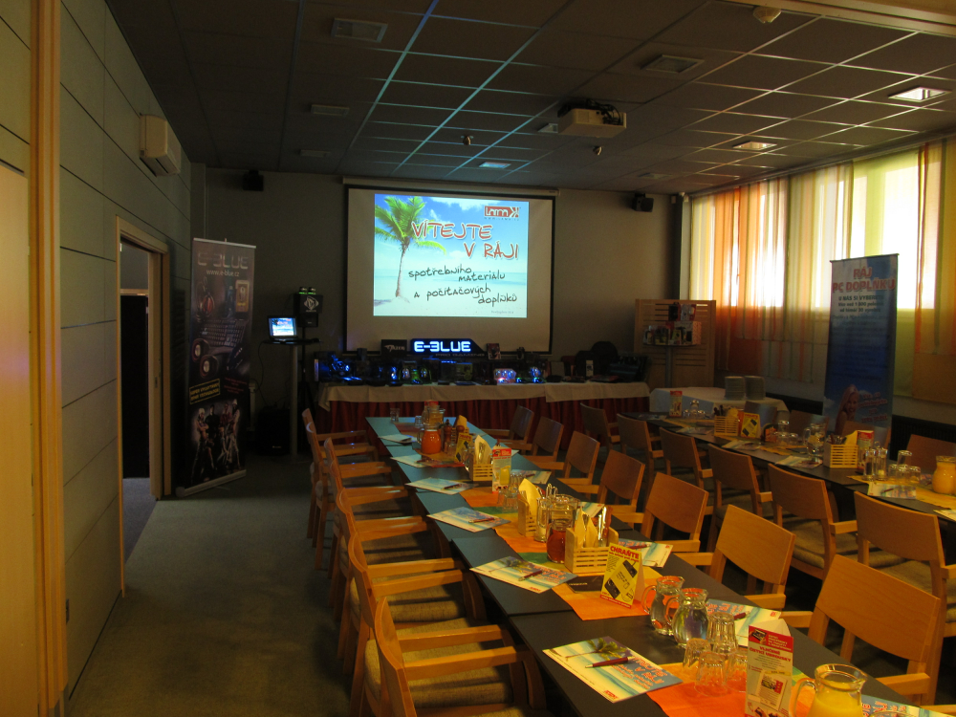

Fotografie v tiskové kvalitě jsou ke stažení na:
http://b2b.lama.cz/ftp/marketing/tiskove_zpravy/bowlingshow_2014.zip

O společnosti LAMA Plus
LAMA Plus s.r.o. je ryze českou obchodní společností. Profiluje se jako komplexní zdroj spotřebního materiálu a doplňků pro IT resellery v rámci evropského kontinentu. Společnost je přímým dovozcem originálních materiálů stejně jako cenově dostupnějších materiálů kompatibilních. LAMA Plus je v ČR jediným autorizovaným distributorem výhradně spotřebního materiálu řady předních světových výrobců, např. Hewlett-Packard, Epson, Lexmark, OKI, Brother, Verbatim, Imation, TDK, Goodram, DataTresorDisc. Svým partnerům nabízí také produkty dalších renomovaných značek – Canon, Xerox, IBM, Konica Minolta, Ricoh, Sharp, Kyocera Mita, Toshiba, ... LAMA Plus je výhradním distributorem kompatibilních produktů Fullmark, Copygraph, UP, baterií Polaroid a počítačových doplňků All new, N-Face, E-Blue, Enzatec, Team Scorpion v ČR a SR.

LAMA Plus se odlišuje od ostatních obchodních firem v této oblasti v ČR také vlastní produkční řadou značky LOGO. Tato ojedinělá kolekce počítačových doplňků a spotřebního materiálu pro výpočetní a kancelářskou techniku je symbiózou kvality, atraktivního balení, které výrazně podporuje prodejnost, a nejvýhodnějších cen. Společnost LAMA Plus dodává zboží prodejcům, systémovým integrátorům i renomovaným obchodním řetězcům po celé ČR. Firma má své zastoupení také na Slovensku a v Polsku odkud zásobuje země Evropské unie i další státy Evropy (cca 15 zemí). Již tradičně společnost LAMA Plus vystavuje na veletrzích CeBIT a Paperworld v Německu.
Více informací naleznete na www.lama.cz a www.logoland.eu

Distributor LAMA Plus s.r.o. v listopadu roku 2005 založil síť SMAT – síť maloobchodních prodejen specializovaných na spotřební materiál a počítačové doplňky pro kancelářskou a výpočetní techniku. Síť sdružuje 21 prodejen v rámci ČR a SR. Přes 12000 produktů spotřebního materiálu a počítačových doplňků pro výpočetní a kancelářskou techniku spolu s odborným poradenstvím může nabídnout kterákoliv z prodejen SMAT.
Více informací naleznete na www.smat.cz nebo www.smat.sk.

Kontakt:
Ing. Michaela Šnapková
Marketing manager
LAMA Plus s.r.o.
marketing@lama.cz

